**TRƯỜNG ĐẠI HỌC GIAO THÔNG VẬN TẢI – PHÂN HIỆU TẠI TP.HCM**



**BỘ MÔN CÔNG NGHỆ THÔNG TIN**

**----------🕮----------**



**BÁO CÁO BÀI TẬP LỚN**

**PHÂN TÍCH THIẾT KẾ CSDL**

*Đề tài*: Hệ thống thông tin quản lý *HỆ THỐNG BÁN VÉ MÁY BAY*

Giảng viên hướng dẫn : Trần Quang Hải Bằng

Sinh Viên thực hiện : Ngô Cao Kỳ

Mã số sinh viên : 5551074024

Lớp : CQ.CNTT.55

1. LỜI NÓI ĐẦU

Ngày nay việc sử dụng tin học trong tất cả các công việc đã không còn quá xa lạ, đối với ngành hàng không, việc cần có một phần mềm giúp đỡ cũng như hỗ trợ cho các hoạt động quản lý là không thể thiếu. “Phần mềm quản Lý Bán Vé Máy Bay” là phần mềm giúp các nhân viên bán vé có thể thực hiện tốt công việc của mình một cách nhanh chóng và chính xác.

Em cảm ơn thầy Trần Quang Hải Bằng đã nhiệt tình giúp đỡ và cho em nhiều kiền thức về môn phân tích thiết kế hệ thống để chúng em có thể hoàn thành đề tài một cách tốt nhất. Tuy nhiên đề tài của em chắc chắc còn nhiều sai sót mong thầy thông cảm và góp ý thêm cho em.

# Chương 1: Mô tả bài toán.

## Mô tả chi tiết yêu cầu nghiệp vụ

Một đại lý bán vé máy bay cần xây dựng hệ thống quản lý việc đặt vé và bán vé cho khách, hệ thống được mô tả như sau:

Khách hàng cần mua vé có thể đến trực tiếp phòng vé hay đặt hàng qua mạng hoặc qua điện thoại. khi khách hàng cung cấp đầy đủ thông tin của khách hàng (bao gồm: mã khách hàng, số CMND, sdt, địa chỉ…)và thông tin chuyến bay(giờ bắt đầu, địa điểm đi và đến,…), hệ thống sẽ xác nhận thông tin và tiến hành kiểm tra lại lịch bay của các chuyến bay, xem có còn vé cho khách hàng mua nữa không bằng cách tra cứu tệp lịch bay. Các dữ liệu trong tệp này cho biết thông tin về chuyến bay nào còn chỗ trống, chuyến bay nào đã đủ hành khách. Từ đó hệ thống có thể xác định được những lựa chọn nào của khách hàng được chấp nhận và những lựa chọn nào bị xin lỗi từ chối.

Những khách hàng nào đặt vé thành công sẽ được ghi vào danh sách bay.

Thông tin chuyến bay và khách hàng cũng được lưu vào tệp hồ sơ bay. Số ghế trống còn lại trên chuyến bay cũng sẽ được tính lại. nếu chuyến bay đủ người thì đánh dấu là full.

Đối với những khách hàng đặt vé nhưng hết thì hệ thống cũng lưu lại vào danh sách chờ, nếu các khách hàng đã đặt vé mà có lí do không đi được hay đổi vé thì hệ thống sẽ thống báo cho các khách hàng đang chờ vé biết và họ có thể tiến hàng đặt vé.

Khách hàng đã đặt chỗ phải đến mua vé chậm nhất 48 giờ trước khi chuyến bay cất cánh. Nếu trong thời gian ấy mà khách hàng không mua vé thì coi như hủy việc đặt vé và phòng vé sẽ xóa tên trong danh sách đặt vé.

Khách hàng đã mua vé nhưng vì lý do nào đó mà không đi được chuyến đã đặt thì có thể đổi lại chuyến bay cùng tuyến nào đó.

Trong trường hợp khách hàng không thể đi được thì có thể trả vé lại bất kỳ lúc nào.

Nếu khách hàng đến muộn làm thủ tục không đúng thời gian hoặc không lên máy bay trước khi máy bay cất cánh thì số cước mà khách hàng chi trả lúc trước sẽ không được hoàn lại với bất kỳ lí do nào.

Quản lý sẽ là người có quyền hạn cao nhất trong toàn bộ hệ thống. nhân viên là cầu nối giữa quản lý và khách hàng, có trách nhiệm kiểm tra vé, cập nhật thông tin vé, sửa đổi vé, ghi nhận thông tin đặt vé của khách hàng. Thống kê doanh thu cho quản lý.

Mối ngày bộ phận bán vé sẽ duyệt lại tình hình bán vé cho các chuyến bay. Nếu có trường hợp hủy vé hoặc trả lại thì phải thông báo cho khách hàng đăng ký chờ mua vé.

Cuối mỗi ngày bộ phận kế toán in bảng tổng hợp tình hình bán vé trong ngày theo mẫu đã định.

## Các chức năng cơ bản của hệ thống:

### Yêu cầu phi chức năng.

* Thao tác đơn giản, dế hiểu không cần thiết biết nhiều về hệ thống
* Dễ dàng sao lưu và bảo mật cao.
* Tốc độ xử lí thông tin nhanh đảm bảo cung cấp thông tin chính xác và kịp thời hỗ trợ cho ban quản lý

### Yêu cầu chức năng.

* Hỗ trợ nhập và xử lý cơ sở dữ liệu (CSDL).
* Tìm kiếm thông tin chuyến bay nhanh gọn và chính xác.
* Hỗ trợ chức năng đăng ký phiếu đặt chỗ, bán vé cho khách hàng và lập báo cáo doanh thu theo tháng và năm.
* Hỗ trợ chức năng đặt vé trực tuyến cho khách hàng.
* Hỗ trợ in ấn, xuất file lưu trữ.
* Hỗ trợ các thao tác tự động cập nhật hệ thống định kỳ nhằm phát hiện ra những phiếu đặt chỗ đã/sắp hết hạn và yêu cầu người sử dụng xử lý.

## Sơ đồ phân rã chức năng.

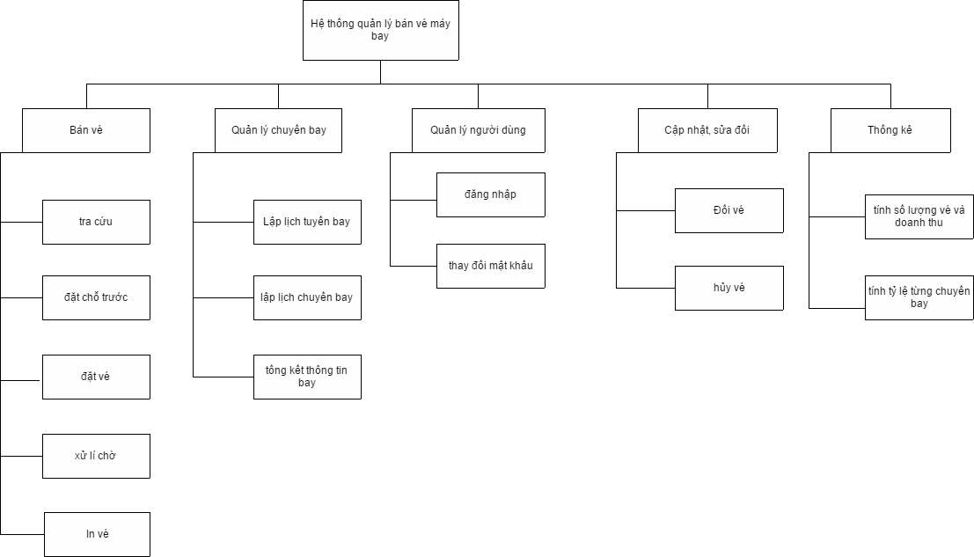

## Sơ đồ luồng dữ liệu.

* Sơ đồ luồng dữ liệu mức ngữ cảnh



* Sơ đồ luồng dữ liệu mức 0



# CHƯƠNG 2: PHÂN TÍCH THIẾT KẾ BÀI TOÁN

## Xác định thực thể, liên kết giữa các thực thể

### Xác định thực thể

* Bảng máy bay (MAYBAY)

|  |  |  |  |  |  |
| --- | --- | --- | --- | --- | --- |
| STT | Thuộc tính | Kiểu dữ liệu | Ràng buộc | Khóa  chính/ phụ | Mô tả |
| 1 | MaMB | nvarchar(10) | Not null | Khóa Chính | Dùng xác định duy nhất 1 máy bay |
| 2 | TenMB | nvarchar(50) | Not null |  | Cho biết tên của máy bay |
| 3 | Tongsoghe | int |  |  | Số ghế mà máy bay đó có |

* Bảng tuyến bay (TUYENBAY)

|  |  |  |  |  |  |
| --- | --- | --- | --- | --- | --- |
| STT | Thuộc tính | Kiểu dữ liệu | Ràng buộc | Khóa  chính/ phụ | Mô tả |
| 1 | MaTuyen | nvarchar(10) | Not null | Chính | Dùng để phân biệt với các tuyến bay khác |
| 2 | MaSB | nvarchar(10) | Not null | Khóa ngoại | Tham chiếu tới bảng sân bay, là sân bay máy bay cất  cánh |
| 3 | Sanbaydi | nvarchar(50) | Not null |  | Tên của sân bay đi |
| 4 | Sanbayden | nvarchar(50) | Not null |  | Cho biết tên của sân bay đến |

* Bảng chuyến bay (CHUYENBAY)

|  |  |  |  |  |  |
| --- | --- | --- | --- | --- | --- |
| STT | Thuộc tính | Kiểu dữ liệu | Ràng buộc | Khóa  chính/ phụ | Mô tả |
| 1 | Machuyenbay | nvarchar(10) | Not null | Khóa chính | Mã chuyến bay |
| 2 | MaTuyen | nvarchar(10) | Not null | Khóa ngoại | Mã Tuyến bay tham chiếu tới bảng TUYENBAY |
| 3 | MaMB | nvarchar(10) |  | Khóa ngoại | Mã máy bay |
| 4 | Khoihanh | Datetime |  |  | Ngày khởi hành |
| 5 | Thoigiandukien | time(7) |  |  | Thời gian bay dự kiến |
| 6 | Soghetrong | int |  |  | Sô ghế trống |

* Bảng khách hàng (KHACH HANG)

|  |  |  |  |  |  |
| --- | --- | --- | --- | --- | --- |
| STT | Thuộc tính | Kiểu dữ liệu | Ràng buộc | Khóa  chính/ phụ | Mô tả |
| 1 | MaKH | nvarchar(10) | Not null | Khóa chính | Phân biệt từng hành khách trong bảng |
| 2 | TenKH | nvarchar(50) | Not null |  | Họ tên của hành khách |
| 3 | Diachi | nvarchar(50) | Not null |  | Địa chỉ của khách hàng |
| 4 | CMND | text | Not null |  | Cho biết số giấy CMND  của hành khách |
| 5 | Sove | text | Not null |  | Số vé |

* Bảng thông tin vé (VE)

|  |  |  |  |  |  |
| --- | --- | --- | --- | --- | --- |
| STT | Thuộc tính | Kiểu dữ liệu | Ràng buộc | Khóa  chính/ phụ | Mô tả |
| 1 | MaVE | nvarchar(10) | Not null | Khóa chính | mã vé |
| 2 | Machuyenbay | nvarchar(10) | Not null | Khóa ngoại | Tham chiếu đến bảng CHUYEN BAY |
| 3 | MaKH | nvarchar(10) | Not null | Khóa ngoại | Ma khách hàng |
| 4 | MaHD | nvarchar(10) | Not null | Khóa ngoại | Mã hóa đơn |
| 5 | Hangve | nvarchar(50) | Not null |  | Số của ghế |
| 6 | Loaive | nvarchar(20) | Not null |  | Gia hạn |
| 7 | Soghe | int | Not null |  |  |
| 8 | Tinhtrang | nvarchar(10) | Not null |  | Tình trạng còn hay hết |

* Bảng nhân viên (NHAN VIEN)

|  |  |  |  |  |  |
| --- | --- | --- | --- | --- | --- |
| STT | Thuộc tính | Kiểu dữ liệu | Ràng buộc | Khóa  chính/ phụ | Mô tả |
| 1 | MaNV | nvarchar(10) | Not null | Khóa chính | Mã nhân viên |
| 2 | TenNV | nvarchar(50) | Not null |  | Tên của nhân viên |
| 3 | Diachi | nvarchar(50) | Not null |  | Địa chỉ của nhân viên |
| 4 | SDT | text | Not null |  | Số điện thoại liên lạc của nhân viên |
| 5 | Ngaysinh | datetime | Not null |  | Ngày sinh |
| 6 | Gioitinh | nchar(5) | Not null |  | Giới tính |
| 7 | Luong | int | Not null |  | Lương |

* Bảng sân bay (SAN BAY)

|  |  |  |  |  |  |
| --- | --- | --- | --- | --- | --- |
| STT | Thuộc tính | Kiểu dữ liệu | Ràng buộc | Khóa  chính/ phụ | Mô tả |
| 1 | MaSB | nvarchar(10) | Not null | Khóa chính | Mã sân bay |
| 2 | TenSB | nvarchar(50) | Not null |  | Tên sân bay |
| 3 | Tinh | nvarchar(50) | Not null |  | Tỉnh nơi chứa sân bay |

* Bảng hóa đơn (HOA DON)

|  |  |  |  |  |  |
| --- | --- | --- | --- | --- | --- |
| STT | Thuộc tính | Kiểu dữ liệu | Ràng buộc | Khóa  chính/ phụ | Mô tả |
| 1 | MaHD | nvarchar(10) | Not null | Khóa chính | Mã hóa đơn, để phân biệt với các hóa đơn khác |
| 2 | MaKH | nvarchar(10) | Not null | Khóa ngoại | Khóa phụ tham chiếu đến bảng khách hàng |
| 3 | MaNV | nvarchar(10) | Not null | Khóa ngoại | Mã nhân viên tham chiếu đến bảng nhân viên |
| 4 | Ngaylap | datetime | Not null |  | Ngày lập hóa đơn |
| 5 | Thanhtien | int | Not null |  | Thành tiền |

### Liên kết thực thể

|  |  |  |
| --- | --- | --- |
| Tên đối tượng | Mối quan hệ | Tên đối tượng |
| Nhân viên | Lập | Hóa đơn |
| Tuyến bay | Gồm có | Chuyến bay |
| Sân bay | có | Tuyến bay |
| Khách hàng | Mua | Vé |
| Chuyến bay | Được bán bởi | Vé |
| Máy bay | Bay trong | Chuyến bay |
| Khách hàng | Thanh toán | Hóa đơn |

### Mô hình ER và mô hình quan hệ

#### Mô hình ER

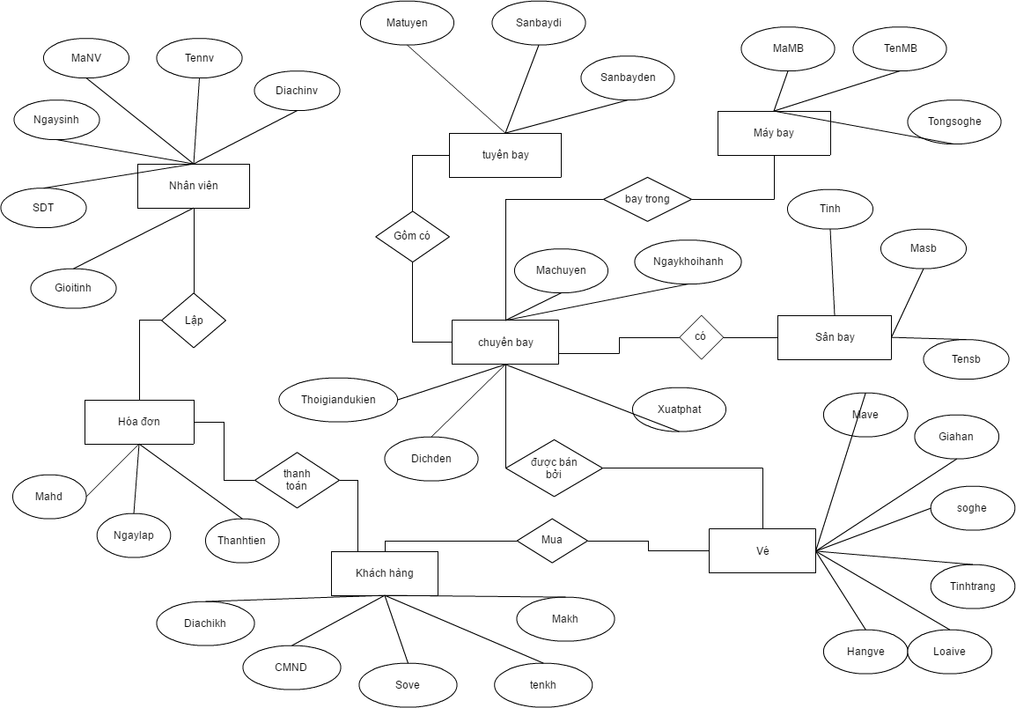

#### Mô hình quan hệ



# CHƯƠNG 3: CÀI ĐẶT BẰNG SQL SERVER 2014

## Các lệnh tạo bảng

use ban_ve_may_bay

//bảng chuyến bay//

create table Chuyenbay(

Machuyenbay nvarchar(10) not null primary key,

MaTuyen nvarchar(10) not null,

MaMB nvarchar(10) not null,

Khoihanh datetime not null,

Thoigiandukien time not null,

Soghetrong int,

foreign key (MaTuyen) references Tuyenbay(MaTuyen),

foreign key (MaMB) references Maybay(MaMB)

);

//bảng máy bay//

create table Maybay(

MaMB nvarchar(10) not null primary key,

TenMB nvarchar(50) not null,

Tongsoghe int

);

//bảng sân bay//

create table Sanbay(

MaSB nvarchar(10) not null primary key,

TenSB nvarchar(50) not null,

Tinh nvarchar(50)

);

//bảng nhân viên//

create table Nhanvien(

MaNV nvarchar(10) not null primary key,

TenNV nvarchar(50) not null,

Diachi nvarchar(50) not null,

SDT text,

Ngaysinh datetime,

Gioitinh nchar(5)

);

//bảng khách hàng//

create table Khachhang(

MaKH nvarchar(10) not null primary key,

TenKH nvarchar(50) not null,

Diachi nvarchar(50) not null,

CMND text,

Sove text

);

//bảng tuyến bay//

create table Tuyenbay(

MaTuyen nvarchar(10) not null primary key,

MaSB nvarchar(10) not null,

Sanbaydi nvarchar(50) not null,

Sanbayden nvarchar(50) not null

foreign key (MaSB) references Sanbay(MaSB)

);

//bảng vé//

create table VE(

MaVE nvarchar(10) not null primary key,

Machuyenbay nvarchar(10) not null,

MaKH nvarchar(10) not null,

MaHD nvarchar(10) not null,

Hangve nvarchar(50) not null,

Loaive nvarchar(20) not null,

Sohe int,

Tinhtrang nvarchar(10)

foreign key(Machuyenbay) references Chuyenbay(Machuyenbay),

foreign key(MaKH) references Khachhang(MaKH),

foreign key(MaHD) references Hoadon(MaHD)

);

//bảng hóa đơn//

create table Hoadon(

MaHD nvarchar(10) not null primary key,

MaKH nvarchar(10) not null,

MaNV nvarchar (10) not null,

Ngaylap datetime,

Thanhtien int,

foreign key(MaKH) references Khachhang(MaKH),

foreign key(MaNV) references Nhanvien(MaNV)

);